Cambiare le foto sull’email:

Cliccare sulla foto

Sul menu Inserisci cliccare su Immagine

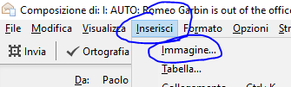

Successivamente Scegli File ed andare nella cartella in cui sono presenti le immagini:

\Dati Segreteria\Outlook Mail 2011\Header-2018

Selezionarne uno

Successivamente mettere flag a NON USARE TESTO ALTERNATIVO

